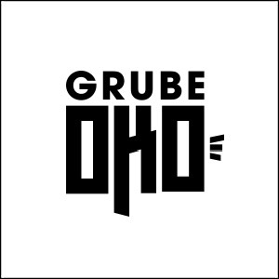
FASHION VIDEO / FILM MODOWY

DATA ZAPYTANIA OFERTOWEGO ……………….

KLIENT ………………………………………………..

- FILMY REFERENCYJNE (LINKI)
- MARKA ODZIEŻOWA (link do strony)
- KIERUNEK WIZERUNKOWY MARKI, DOCELOWY TARGET
- RODZAJ FILMU (backstage lub film towarzyszący sesji zdjęciowej typu lookbook, specjalna oddzielna sesja video)
- POLE EKSPLOATACJI (tv, internet, inne nośniki)
- MAKSYMALNY BUDŻET PRZEZNACZONY NA REALIZACJĘ
- INNE UWAGI

W przypadku braku informacji na wskazane zagadnienie można zostawić wolne miejsce. Informacje nie są celem badań ani statystyk, służą jedynie do przyśpieszenia procesu wyceny.

